ulePõlva Vallavalitsuse .08.2026. a
korralduse nr ….. "Projekteerimistingimuste määramine
kanala püstitamiseks"
Lisa

PROJEKTEERIMISTINGIMUSED

Ehitustegevuse liigi täpsustus: Loomakasvatushoone, sealhulgas karuslooma- või linnukasvatus (12711) püstitamine (2 kanala hoonet).

Taotluse andmed
Liik: projekteerimistingimuste taotlus
Number: 2611002/04746
Kuupäev: 28.05.2026

Ehitamisega hõlmatava kinnisasja andmed, sh katastritunnus ja koha-aadress:
Aadress – Värska mnt 11, Rosma küla, Põlva vald (61903:002:0115, tootmismaa 100%),
Kalda tee 7, Rosma küla, Põlva vald, (61903:002:0015, maatulundusmaa 100%),
Kukela, Rosma küla, Põlva vald (61903:002:0074, maatulundusmaa 100%).
Maakatastri kitsendustena on registreeritud sidekaabliga seotud kitsendused, puurkaevude hooldusala, A ja B kategooria gaasitorustik ja selle kaitsevöönd. Kalda tee 7 ja Kukela katastriüksused on hoonestamata. Kalda tee 7 kinnisasjale jääb osaliselt A ja B kategooria gaasitorustik ja selle kaitsevöönd.
Kehtiv planeering: Põlva Vallavolikogu 27. juuni 2024. a otsusega nr 1-3/16 "Põlva valla üldplaneeringu kehtestamine": https://www.polva.ee/kehtestatud-uldplaneering

Väljavõte üldplaneeringu koondkaardist Joonis 1
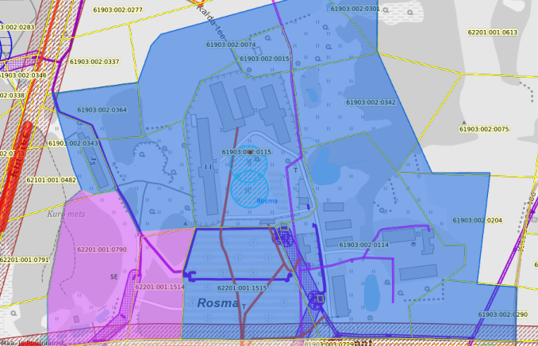



Põlva valla üldplaneeringu alusel asub piirkond väljaspool tiheasustusalasid tootmise maa-alal (T), sh on määratud põllumajandusliku tootmisega seotud ala, suure materjalimahukusega ning transpordivoogusid kaasatoovate ettevõtete maa-ala, ka tehnoehitiste ja muu tootmisotstarbel kasutataval maa.

Projekteerimistingimuste sisu ja põhjendused:
1. PROJEKTEERIMISTINGIMUSTE SISU
Esitatud taotluse alusel kavandatakse kahe uue kanala püstitamist, kus kompleks hõlmatakse täiendavalt Kalda tee 7 ja Kukela katastriüksused. Tegevuste alla kuuluvad pinnase ettevalmistamine, ehitustegevused ja ala korrastamine. Planeeritavas kanalahoonetes kavandatakse kasvatada kuni 2 x 59 999 munakana. Uued kanalahooned kavandatakse püstitamisel olevast kanalast nr 1 (ehr kood 121442267) lääne poole. Kanalate ligikaudne ehitisealune pind kokku on kuni 7500 m², kõrgus kuni 9 m. Tahkesõnnikuhoidlate ehitisealune pind on ligikaudu 100 m², kõrgus 7,5 m. Katusega hoidla on piiratud neljast küljest seintega ja suletava uksega. Projekteerimistingimustega ehitusseadustiku § 26 lõikes 4 nimetatud tingimused. Projekteerimistingimused kehtivad 5 aastat.

Väljavõte taotluse lisaks olevas asendiplaanist Joonis 2

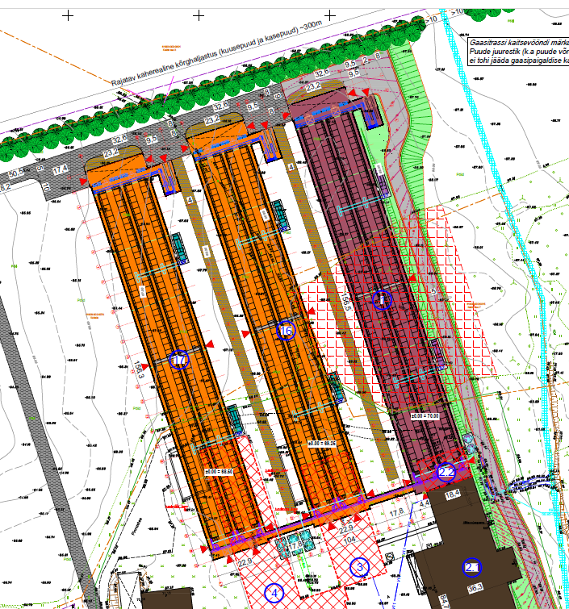
Kanala nr 2 (projekteeritav) 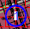 Kanala nr 1 (püstitamisel 01.08.2026 seisuga)
Kanala nr 3 (projekteeritav)

2. VAJALIKUD UURIMIS- JA MÕÕDISTUSTÖÖD
2.1. Vajalikud ehituslikud uuringud otsustab projekteerija kooskõlastatult tellijaga.
2.2. Vajalikud ehitusgeoloogilised uuringud otsustab projekteerija kooskõlastatult tellijaga.
2.3. Ehitusprojekti alusplaanina kasutada ajakohast geodeetilist alusplaani (majandus- ja taristuministri 17.07.2015 määruse nr 97 "Nõuded ehitusprojektile" § 15). Alusplaan tuleb koostada mahus, mis võimaldab ära näidata naaberhoonete ja rajatiste kaugused planeeritavast hoonest ja liikluskorralduse jms lahendused. Asendiplaanil näidata avalik-õiguslikud kitsendused, servituudivajadusega alad, mahavõetavad puud.

3. TEHNOVARUSTUS JA KESKKONNAALASED NÕUDED
3.1. Ehitusprojekti koosseisus esitada insenertehniline projektlahendus vee-, kanalisatsiooni- ja elektrivarustusele, vastavalt võrguvaldajate tehnilistele tingimustele (Elektrilevi OÜ) ning küttele, ventilatsioonile, sidevarustusele, automaatika, muud ehitise eripärast tulenevad olulised osad või süsteemid.
3.2. Keskkonnanõuded: jäätmete ladustamine ja sorteerimine lahendada krundi piires ja näidata asendiplaanil.
3.3. Ehitus- ja lammutusjäätmed käidelda Põlva valla jäätmehoolduseeskirja § 33 ja 34 nõuetele.
3.4. Olemasolevate hoonete lammutamiseks ja rajatiste demonteerimiseks esitada ehitusseadustiku Lisas 1 nõutud loataotlused (vajadusel).
3.5. Järgida Põllumajandusministri 19.03.2003 määruse nr 59 "Nõuded kanade pidamisele ja selleks ettenähtud ruumile või ehitisele¹" nõudeid.
3.6. Hoonetest väljapoole jäävate tehnoseadmete (nt ventilatsiooniseadmed, küttesüsteemid jne) paigutamisel lähtuda põhimõttest, et seadmete avad oleks suunatud eluhoonetest võimalikult kaugele (vastassuunas). Projekteerida tehnoseadmete ümber mürasummutuskast.
3.7. Ärajuhitavatele pinnase- ning sademeveele kavandada enne suublasse juhtimist liiva- ja õlipüüdurid.

4. ARHITEKTUURSED JA EHITUSLIKUD TINGIMUSED
4.1. Krundi planeerimine lahendada asendiplaaniliselt.
4.2. Projekteeritavad mahud peavad olema sobilikud ja sulanduma piirkonnas olevasse miljöösse ja järgima planeerimispõhimõtteid.
4.2.1. katastriüksuste maakasutuse sihtotstarbed: maatulundusmaa 100%, tootmismaa 100%;
4.2.2. hoonete kasutamise otstarve – loomakasvatushoone, sealhulgas karuslooma- või linnukasvatus (12711);
4.2.3. hoonete asukoht – vastavalt taotlusele;
4.2.4. püstitatavad hooned – 2;
4.2.5. suurim ehitisealune pind – 2 hoonet kokku ligikaudu 7500 m², täpsem ehitisealune pind selgub projekteerimise käigus;
4.2.6. lubatud korruste arv – 1 korrus;
4.2.7. hoone suurim lubatud kõrgus maapinnast katuseharjani – ligikaudu 9 m, täpsem kõrgus selgub projekteerimise käigus;
4.2.8. katusekalle ja harjajoon – arvestada varem projekteeritud ja ehitusloa saanud hoonega
(Kanala nr 1, v.t Joonis 2);
4.2.9. katusekate – arvestada varem projekteeritud ja ehitusloa saanud hoonega
(Kanala nr 1, v.t Joonis 2);
4.2.10. konstruktsioon ei määrata;
4.2.11. välisviimistlus – arvestada varem projekteeritud ja ehitusloa saanud hoonega
(Kanala nr 1, v.t Joonis 2);

4.3. Vertikaalplaneerimine – sademevesi ei tohi valguda naaberkatastriüksustele, lahendada omal kinnistul, esitada sademevee juhtimise lahendus. Hoonete absoluutse nulli määramisel arvestada kinnistu reljeefiga.
4.4. Heakorranõuded ja piirded (teed, platsid, kaitsehaljastus): lahendada projekti asendiplaanilises mahus. Projektis kajastada ehitusele ette jäävad maha võetavad puud (vajadusel). Määratakse kaitsehaljastuse rajamise nõue Kalda tee 3 poolsesse külge (Kukela kü-le) lahendatakse ja näidatakse ehitusprojekti asendiplaanil.
4.5. Juurdepääs – säilib olemasolev juurdepääs riigimaanteelt ning liikluskorraldus lahendada ehitusprojektis. Tagada normide kohased nähtavuskaugused ja külgnähtavus. Nähtavuskolmnurgas ja külgnähtavusalas ei tohi paikneda nähtavust piiravaid takistusi. Projektis kirjeldada ehitustööde käigus rikutud maapinna heakorrastamist. Parkimine omal kinnistul. Tootmisalale sisenev ja väljuv liiklus, manööverdused ala sees kavandada päevasele ajale (tööajal). Juurdepääs toimub ainult riigimaanteelt nr 90 Põlva-Karisilla teelt. Kalda tee poolt piiratakse ala aiaga. Piirded lahendatakse ehitusprojektis.
4.6. Kui esineb kõrge radoonisisaldusega pinnaseid või on teadaolevalt tegemist kõrge radooniriskiga alaga tuleb koostatavas ehitusprojektis käsitleda radooniohu vältimise meetmeid.
4.7. Tuleohutusnõuded: vastavalt kehtivatele seadustele/määrustele ning normidele.
4.8. Uute hoonete rajamisel tuleb ehitusloa saamiseks täita kehtivaid energiatõhususe miinimumnõudeid, esitada energiamärgis.

5. PROJEKTDOKUMENTATSIOONI KOOSTAMINE JA ESITAMINE
5.1. Ehitusprojekt koostada vastavalt ehitusseadustiku § 13 nõuetele, Eestis kehtivatele projekteerimisnormidele ja majandus- ja taristuministri 17.07.2015 määrusele nr 97 "Nõuded ehitusprojektile" ja heale projekteerimistavale.
5.2.Projekteerija on pädev isik, kelle kvalifikatsioon peab olema tõendatud (EhS § 24 lg 2 ja 4).
5.3. Ehitusprojekti koosseisus peavad olema lisatud projekteerimistingimused.
5.4. Ehitusprojekt esitatakse ehitusseadustiku ja planeerimisseaduse rakendamise seaduse § 26 lõike 5 kohaselt omavalitsusele digitaalselt allkirjastatuna ehitisregistri https://www.ehr.ee/ kaudu koos ehitusloa taotlusega.

